Aufgabe 1:

Lese den nachfolgenden Text über das Funktionsprinzip von Wärmepumpen.
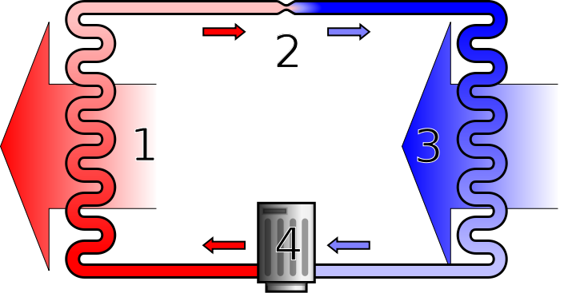

Quelle: Ilmari Karonen/commons.wikimedia.org/wiki/ File:Heatpump2.svg/Public Domain.

Gehe beim Lesen mit der vier Stufen Lese-Methode vor. Erstelle parallel zum Lesen mit dem letzten Schritt ein Mind Map zum Text.

„Wärmepumpen werden in der Regel mit Fluiden betrieben, die bei niedrigem Druck unter Wärmezufuhr verdampfen und nach der Verdichtung auf einen höheren Druck unter Wärmeabgabe wieder kondensieren. …. Je nach verwendetem Fluid liegt dieser Druck in unterschiedlichen Bereichen. Das Bild zeigt das Schaltbild mit den vier für den Prozess erforderlichen Komponenten: Verdampfer ①, Verdichter (Kompressor) ④, Kondensator ③ und Drossel ②. …

… Die elektrisch oder durch einen Verbrennungsmotor angetriebene Kompressions-Wärmepumpe stellt den Hauptanwendungsfall von Wärmepumpen dar. Das Kältemittel wird in einem geschlossenen Kreislauf geführt. Es wird von einem Verdichter ④ angesaugt, verdichtet und dem Verflüssiger ① zugeführt. Der Verflüssiger ist ein Wärmeübertrager in dem die Verflüssigungswärme an ein Fluid – zum Beispiel an einen Warmwasserkreis oder an die Raumluft – abgegeben wird. Das verflüssigte Kältemittel wird dann zu einer Entspannungseinrichtung ② geführt (Kapillarrohr, thermisches oder elektronisches Expansionsventil). Durch die Entspannung wird das Kältemittel abgekühlt.
In dem Verdampfer wird Wärme von der Umgebung an das Kältemittel übertragen und führt zum Verdampfen des Kältemittels. Als Wärmequelle kann die Umgebungsluft oder ein Wasserkreislauf genutzt werden, der die Wärme aus dem Erdreich aufnimmt. …“

  - Quelle: de.wikipedia.org/wiki/W%C3%A4rmepumpe

Zur Erklärung: Fluide = Flüssigkeit

- Was könnte alles als Wärmequelle genutzt werden?
Grundwasser, Flusswasser, Außenluft, Abwärme

- Welche zwei Energiearten werden genutzt um die Nutzwärme zu erzeugen?
Wärmeenergie, Bewegungsenergie

- Welchen Aggregatszustand hat das Kältemittel vor dem Verdampfer?
flüssig

- Welche Temperatur nimmt das Kältemittel im Verdampfer an?
Die Temperatur der Wärmequelle

- Welchen Aggregatszustand hat das Kältemittel nach dem Verdichter?
gasförmig

- Warum wird das Kältemittel verdichtet?
Unter Druck erhöht sich die Temperatur des Kältemittels.

- Welchen Aggregatszustand hat das Kältemittel nach dem Kompressor?
gasförmig

- Welchen Aggregatszustand hat das Kältemittel nach dem Verflüssiger.
Durch das entziehen von Wärme im Verflüssiger wird das entwärmte Kältemittel flüssig.

